Места памяти о жертвах войн (геноцида) на территории Минского района

Места захоронений жертв войн

1. | Памятный знак на братской могиле свыше 20-ти тысяч воинов РККА, партизан, подпольщиков и мирных жителей, погибших в годы Великой Отечественной войны.  В братской могиле захоронено свыше 20-тысяч человек, из них 19998 жертв войн, 2 военнослужащих.  Известных – 1. | 800 м на запад от д. Копище, поворот на Москву с Логойского шоссе | 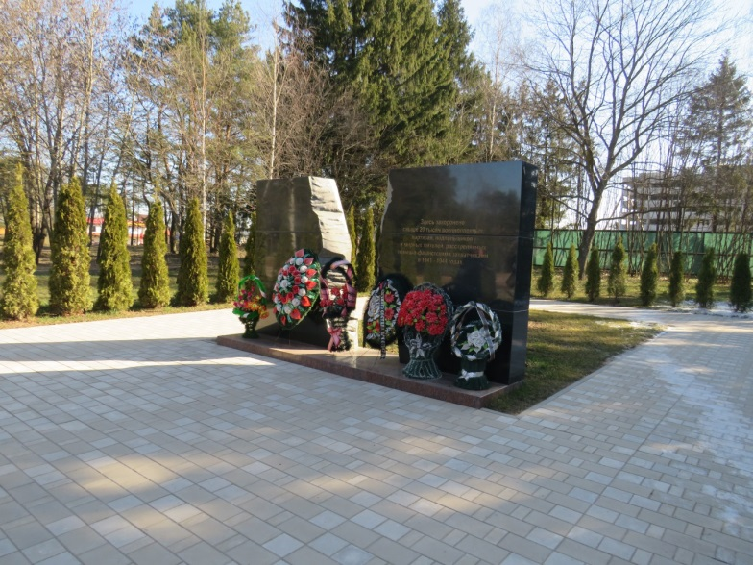
2. | Обелиск на братской могиле жертв войны – мирных жителей.  В братской могиле захоронено 23 человека, из них 23 жертвы войны.  Известных - 23. | д. Ксаверово, кладбище | 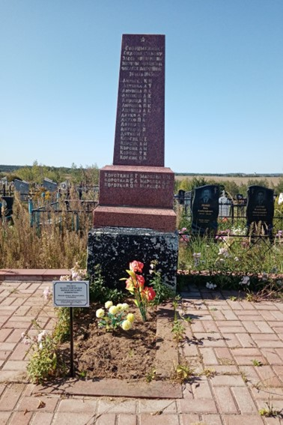
3. | Обелиск на братской могиле жертв войны - мирных жителей д. Вышково.  В братской могиле захоронено 190 человек, из них 190 жертв войны.  Из них известных – 177. | д. Вышково | 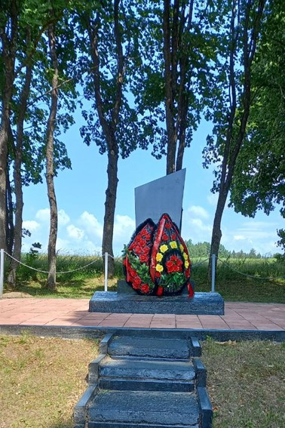
4. | Обелиск на братской могиле жертв войны – мирных жителей д. Агарки.  В братской могиле захоронено 25 человек, из них 25 жертв войны.  Известных – 25. | д. Агарки | 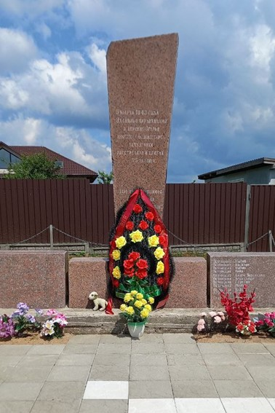
5. | Надмогильный монумент на братской могиле жертв войны – мирных жителей д. Боубли.  В братской могиле захоронено 9 человек, из них 9 жертв войны.  Известных – 8. | д. Боубли | 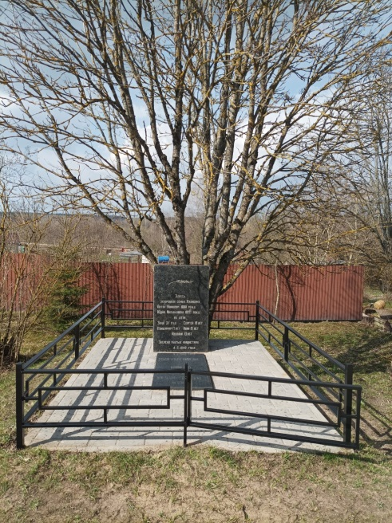
6. | Обелиск на братской могиле жертв войны - мирных жителей.  В братской могиле захоронено 25 человек, из них 25 жертв войны.  Известных – 25. | д. Старое Село, кладбище | 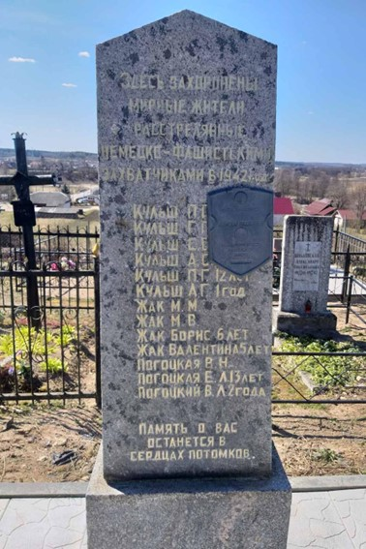
7. | Обелиск на братской могиле воинов РККА и мирных жителей.  В братской могиле захоронено 18 человек, из них 15 жертв войн, 3 военнослужащих.  Из них известных -16. | д. Глебковичи, кладбище | 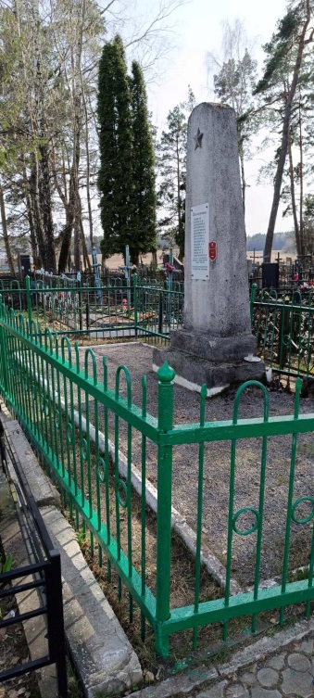
8. | Мемориальная плита на братской могиле жертв войны - мирных жителей д. Лесины.  В братской могиле захоронено 25 человек, из них 25 жертв войны.  Известных – 25. | д. Лесины | 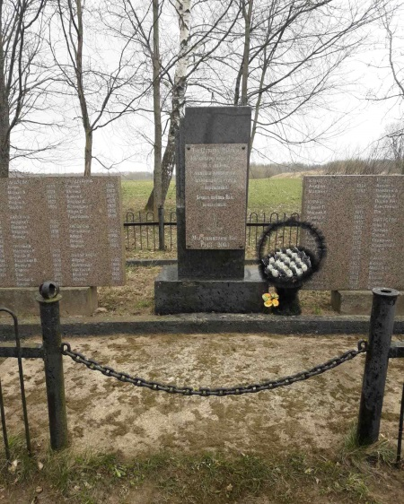
Памятные места о жертвах войны

1. | Обелиск в память об узниках Заславского гетто | урочище Дранина | 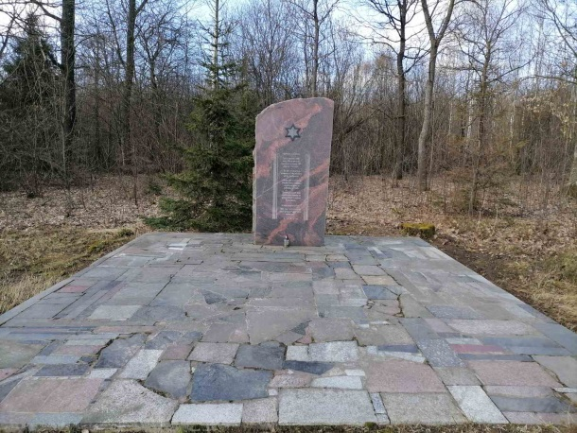
2. | Памятный знак с барельефом в память о мирных жителях, погибших в годы Великой Отечественной войны | д. Плебанцы | 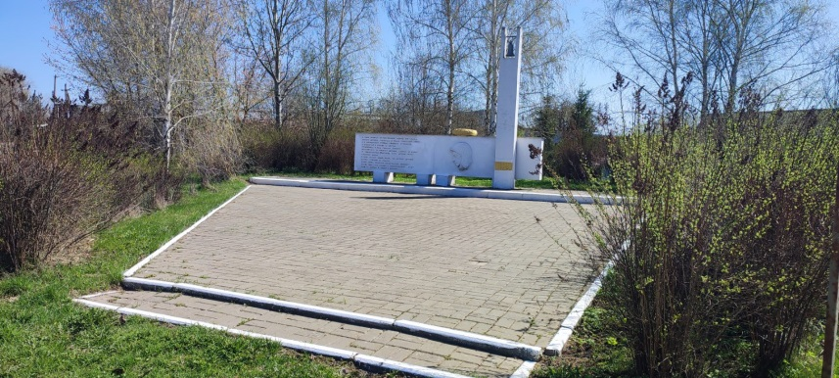
3. | Стела в память о жертвах войны – мирных жителях, сожженных в годы Великой Отечественной войны | 2км от д. Гатовино на запад, у кладбища | 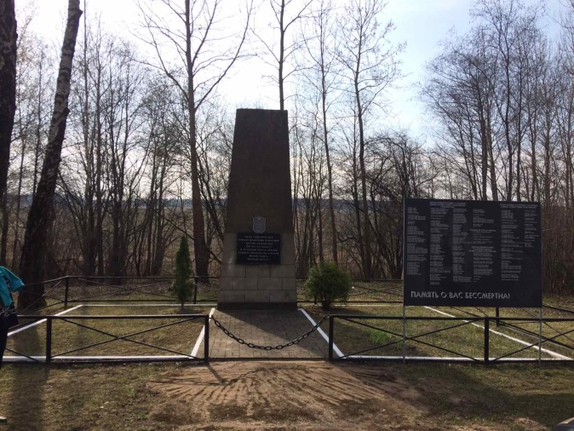
4. | Памятный знак на месте казни 23 жителей деревни Ксаверово, зверски замученных фашистами 26 мая 1943 года | д. Ксаверово | 